ZBER ELEKTROODPADU
v obci Zemianske Podhradie
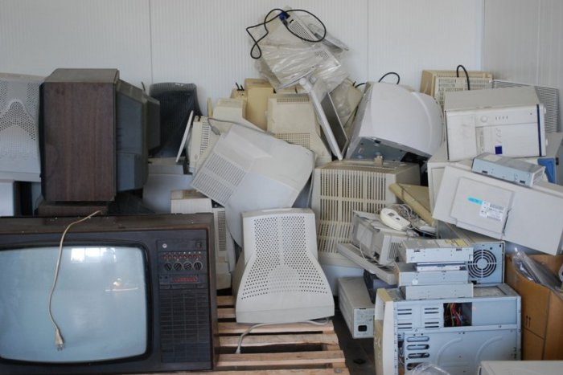
Kedy : Do 28. októbra 2021
Kde: Garáž vo dvore obecného úradu
Čo: Všetky domáce elektrospotrebiče, ako
chladničky, pračky, sporáky, mikrovlnné rúry,
vysávače, žehličky, počítače, vŕtačky, kosačky,
žiarivky, termostaty, rádia, televízory, mrazničky, ...

